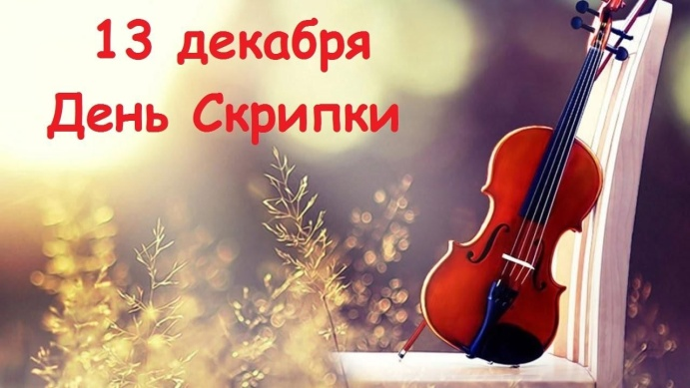
13 декабря отмечается всемирный день скрипки. Этот праздник подчеркивает значимость скрипки в музыкальном мире и призывает музыкантов и любителей музыки со всего мира объединяться в этот день для пропаганды искусства игры на скрипке, проводить концерты, мастер-классы и культурные мероприятия.
И в МБДОУ ДС №57 состоялись творческие мероприятия, посвящённые дню скрипки. Музыкальный руководитель Белоножкина Мария Платоновна – профессиональный скрипач, познакомила детей разных возрастных групп со скрипкой, показала инструмент, рассказала, из каких частей он состоит, объяснила, что каждая деталь скрипки играет важную роль в рождении звука. И, конечно, в музыкальном зале и в группах в этот день царила музыка. Звуки скрипки прыгали, как зайчики и белочки, ласково звучали в колыбельной, как голос мамы, кружились в вальсе, как пушистые снежинки, шалили и смеялись, как весёлые клоуны, грустили и плакали вместе с больной куклой. Никого не оставила равнодушным волшебница скрипка, после мероприятия все дети и взрослые выходили с задумчивыми светлыми улыбками.
